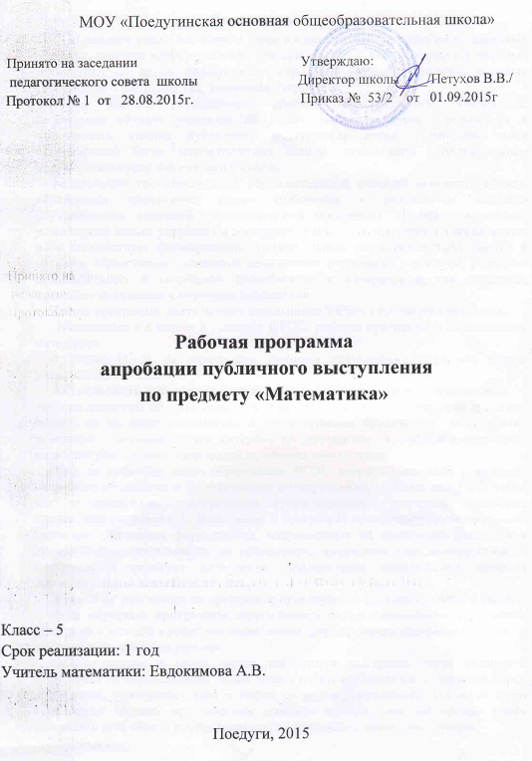

**Пояснительная записка**

С каждым годом все шире и шире вводятся новые технологии в различных областях, которые непосредственно связаны с математикой. Возрастает значение математики как науки, пользующейся спросом в научно-технических отраслях современного производства, экономике, бизнесе.

Чтобы достичь современного уровня математического образования, необходимо обучить учащихся не только вычислительным навыкам, но и формировать умения публичного выступления перед аудиторией, имея определённый багаж математических знаний, являющийся дополнительным материалом к курсу математики 5 класса.

Федеральный государственный образовательный стандарт основного общего образования предъявляет новые требования к результатам освоения обучающимися основной образовательной программы. Данная деятельность учащихся не только углубляет и расширяет знания  математического образования, но и способствует формированию универсальных (метапредметных) умений и навыков, общественно-значимого ценностного отношения к знаниям, развитию познавательных и творческих способностей и интересов и, как следствие, повышает мотивацию к изучению математики.

Данная программа деятельности школьников 5 класса составлена на основе:

- Математика в 5 классе в условиях ФГОС: рабочая программа и методические материалы.

- Депман И. Я. За страницами учебника математики: книга для чтения учащимися 5—6 классов.

**Актуальность разработки**и создание данной программы обусловлены тем,

что она позволяет обучать учащихся овладевать навыками составления проектов, защите их по курсу математика и соответственно публичному выступлению, используя дополнительный материал по математике, в конечном результате позволяет реализовать творческий потенциал школьников.

Одна из основных задач образования ФГОС второго поколения – развитие способностей ребёнка и формирование универсальных учебных действий, таких как: целеполагание, планирование, прогнозирование, контроль, коррекция, оценка, саморегуляция. С этой целью в программе предусмотрено значительное увеличение активных форм работы, направленных на вовлечение учащихся в динамическую деятельность, на обеспечение понимания ими математического материала и развития интеллекта, приобретение практических навыков самостоятельной деятельности.

Программа рассчитана на проведение практических занятий в объёме 6 часов.

**Цели обучения** **программы** *определяются ролью математики в развитии общества в целом и в развитии интеллекта, формировании личности публичного выступления каждого ученика.*

Многим людям в своей жизни приходится выступать перед различной аудиторией по определенным темам. Чтобы ребята не боялись и не терялись перед аудиторией, чувствовали себя в любой ситуации уверенными. Для всего этого необходимо обучать практическим приемам выступления, но прежде учить составлять речь своего выступления, уметь доказывать свою точку зрения.

**Особенность программы** состоит в том, что учащиеся к публичному выступлению ведут поиск известных математических фактов давно забытых всеми, а также ведут исследования практической направленности для повседневной жизни с учетом математических знаний.

**РЕЗУЛЬТАТЫ ОСВОЯНИЯ СОДЕРЖАНИЯ ПРОГРАММЫ**

***У учащихся могут быть сформированы личностные результаты:***

* ответственное отношение к учению, готовность и способность обучающихся к самообразованию на основе мотивации к обучению и познанию, осознанный выбор и построение дальнейшей индивидуальной траектории образования на базе ориентировки в мире профессий и профессиональных предпочтений, с учётом устойчивых познавательных интересов;
* способность к эмоциональному восприятию математических фактов, рассуждений;
* умение контролировать процесс и результат математической деятельности;
* первоначальные представления о математической науке как сфере человеческой деятельности, об этапах её развития, о её значимости для развития цивилизации;
* коммуникативная компетентность в общении и сотрудничестве со сверстниками в образовательной, учебно-исследовательской, творческой и других видах деятельности;

***Метапредметные:***

***1) регулятивные учащиеся получат возможность научиться:***

* составлять план и последовательность действий;
* определять последовательность промежуточных целей и соответствующих им действий с учётом конечного результата;
* предвидеть возможность получения конкретного результата при подготовке к проектной деятельности;
* осуществлять констатирующий и прогнозирующий контроль по результату и способу действия;
* концентрировать волю для преодоления интеллектуальных затруднений и физических препятствий;
* адекватно оценивать правильность и ошибочность выполнения учебной задачи, её объективную трудность и собственные возможности её решения.

***2) познавательные учащиеся получат возможность научиться:***

* строить логические рассуждения, умозаключения (индуктивные, дедуктивные и по аналогии) и выводы;
* формировать учебную и общекультурную компетентность в области использования информационно-коммуникационных технологий;
* планировать и осуществлять деятельность, направленную на поиск определенного материала исследовательского характера;
* интерпретировать информацию (структурировать, переводить сплошной текст в таблицу, презентовать полученную информацию, в том числе с помощью ИКТ);
* оценивать информацию (критическая оценка, оценка достоверности).

***3) коммуникативные учащиеся получат возможность научиться:***

* организовывать учебное сотрудничество и совместную деятельность

с учителем и сверстниками: определять цели, распределять функции и собственные роли участников;

* взаимодействовать и находить общие способы работы; работать в группе; находить общее решение и разрешать конфликты на основе согласования позиций и учёта интересов; слушать партнёра; формулировать, аргументировать и отстаивать своё мнение;
* прогнозировать возникновение конфликтов при наличии различных точек зрения;
* разрешать конфликты на основе учёта интересов и позиций всех участников;
* координировать и принимать различные позиции во взаимодействии;

***Предметные учащиеся получат возможность научиться:***

* пользоваться предметным указателем энциклопедий и справочников для нахождения информации;
* применять изученные понятия, математические факты из различных реальных ситуаций, не сводящихся к непосредственному применению известных алгоритмов;

**Формы контроля**

* Оценивание достижений обучающихся в данной деятельности должно отличаться от привычной системы оценивания на уроках. Выделить следующие формы контроля:
* сообщения и доклады (мини) для публичного выступления с оформленными презентациями; сообщения напечатанные в формате Word;
* защита проектов.

**Эффективность и результативность данной программы деятельности зависит от соблюдения следующих условий:**

* добровольность участия и желание проявить себя;
* сочетание индивидуальной, групповой и коллективной деятельности;
* сочетание инициатива детей с направляющей ролью учителя;
* занимательность и новизна содержания, форм и методов работы;
* эстетичность всех подготовленных материалов;
* чёткая организация и тщательная подготовка всех запланированных мероприятий для создания проектов;
* наличие целевых установок и перспектив деятельности, возможность участвовать с проектами в школьной научно-практической конференции;
* гласность, открытость, привлечение детей с разными способностями и уровнем овладения математикой

**ПРОЕКТЫ**

* Проект индивидуальный «Старинные русские меры»;
* Проект «Геометрические фигуры»;
* Проект групповой, краткосрочный «Ремонт классного кабинета»;
* Проект групповой, краткосрочный «Что мы едим».

***Обучающийся получит возможность:***

* выполнять творческий проект по плану;
* пользоваться предметным указателем энциклопедий, справочников и другой литературой для нахождения информации;
* самостоятельно приобретать и применять знания в различных ситуациях для решения различной сложности практических заданий, в том числе с использованием при необходимости и компьютера;
* интерпретировать информацию (структурировать, переводить сплошной текст в таблицу, презентовать полученную информацию, в том числе с помощью ИКТ);
* иметь первый опыт публичного выступления перед учащимися своего

класса и на научно-практической школьной ученической конференции;

* самостоятельно составляют план выступления перед аудиторией по своей теме;
* аргументировать свою позицию и координировать её с позициями партнёров в сотрудничестве при выработке общего решения в совместной деятельности.

**Критерии оценивания публичного выступления:**

|  |  |  |
| --- | --- | --- |
| Критерии | Параметры | Показатели |
| 1. Оценка техники выступления | Выступление достаточно громкое, внятное, с соблюдением логических ударений, пауз, правильная интонация, без опоры | 2 |
| Выступление недостаточно грамотное, внятное, с нарушением интонаций, обращение к опоре | 1 |
| Речь непонятна, прочитана по заготовленному тексту | 0 |
| 2. Взаимодействие с аудиторией | | |
| 2.1. Вербальное взаимодействие | Ученик обращается к аудитории, называет себя, тему своего выступления, благодарит за внимание | 2 |
| Взаимодействие с аудиторией частичное | 1 |
| Взаимодействие с аудиторией не осуществлено | 0 |
| 2.2. Невербальное взаимодействие | Ученик смотрит на аудиторию, проявляет эмоции(улыбка, мимика), совершает уместные движения | 2 |
| Взаимодействие с аудиторией частичное | 1 |
| Взаимодействие с аудиторией не осуществлено | 0 |
| 2.3. Использование презентации как приема привлечения внимания аудитории | Презентация содержит как минимум три слайда: информационный (тема выступления и имя выступающего), основной, заключительный (благодарность за внимание). Использованные картинки, звуки, видео, тексты соответствуют теме, не являются лишними. Текст выступления не дублируется на презентации. | 2 |
| Презентация содержит менее трех слайдов, использованные картинки, звуки, видео, тексты частично соответствуют теме, отвлекают от темы. | 1 |
| Презентация не показана. Использованные материалы не соответствуют теме, текст презентации является текстом для выступления. | 0 |
| 3.Решение коммуникационной задачи | Сообщение соответствует заявленной теме, раскрывает ее, не содержит лишней информации. | 4 |
| Сообщение частично соответствует теме, частично раскрывает его или содержит лишнюю информацию. | 2 |
| Сообщение на другую тему, тема не раскрыта. | 0 |
| 4. Использование речевых средств | | |
| 4.1. Композиционная стройность | В речи нет логических ошибок, т.е. нет нарушений последовательности и связности. | 4 |
| Последовательность и связность частично нарушена, допущена 1 логическая ошибка | 2 |
| Речь не связная не последовательная, присутствуют 2 и более ошибки | 0 |
| 4.2.Речевая грамотность | В выступлении нет речевых ошибок (нет повторов, слов-паразитов, жаргонизм) | 4 |
| Допущены 1-2 речевые ошибки | 2 |
| Допущено 3 и более речевых ошибок | 0 |

**Тематическое планирование**

|  |  |  |  |
| --- | --- | --- | --- |
| №  п/п | Тема | Кол-во  часов | Формы и виды деятельности |
| 1 | Водное занятие. Определение целей занятий. Темы проектов, литература поиска информации. Планирование работы. | 1 | Беседа, индивидуальная и групповая работа, распределение ролей учащимися, выбор тем, поиск информации |
| 2 | Старинные русские меры. | 1 | Поиск материала, составление плана докладов, сообщений, оформление на ПК. |
| 3 | Геометрические фигуры. | 1 | Поиск материала, составление плана докладов, сообщений, оформление на ПК. |
| 4 | Ремонт классного кабинета. | 1 | Поиск материала, составление плана докладов, сообщений, оформление на ПК. |
| 5 | Что мы едим? | 1 | Поиск материала, составление плана докладов, сообщений, оформление на ПК. |
| 6 | Итоговое занятие. Защита проектов. | 1 | Защита проектов. |
|  | **Итого** | **6ч** |  |

**Литература для учителя**

1. Виленкин Н.Я. Математика 5 кл. /учебник для учащихся образовательных организаций/- М.: Мнемозина, 2015;

2. Депман И. Я. За страницами учебника математики: книга для чтения учащимися 5—6 классов;

3. Копцева Т.Д. Путешествие в страну Геометрию /рабочая программа, технологические карты занятий внеурочной деятельности/- Волгоград, «Учитель», 2015;

4. Сайты Интернет

**Литература для учащихся**

1. Виленкин Н.Я. Математика 5 кл. /учебник для учащихся образовательных организаций/- М.: Мнемозина, 2015;

2**.** Депман И. Я. За страницами учебника математики: книга для чтения учащимися 5—6 классов;

3. Сайты Интернет